**เพลงมาร์ช โรงเรียนชุมชนบ้านวังเพิ่ม**

**เราชุมชนบ้านวังเพิ่ม**

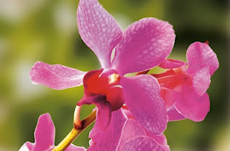**เติมความรู้ฟูเฟื่องไปไกล**

**แหล่งเรียนรู้สถาบันใหญ่**

**สุดสดใสใฝ่คุณธรรม**

**ความรู้ดี มีวินัย ใฝ่ศึกษาประชาร่วมใจ**

**เป็นคนดีกีฬาเกรียงไกร รักร่วมใจ สามัคคี**

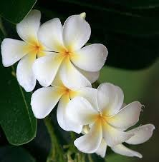**สีเหลืองเปล่งเป็นแสงสว่าง   
ส่องนำทาง เยาวชนไทย**

**สีเขียวกลมเกลียวเกี่ยวใจ   
รุ่งเรืองวิไล ยึดมั่นในศักดิ์ศรี**

**บูชาครู รู้คุณค่า กตัญญู เชิดชูด้วยใจ**

**กษัตริย์ตรา เทิดไว้เหนือใด**

**วังเพิ่มก้าวไกล ใฝ่ศึกษา**